Tipos Primitivos

Bons exemplos de valores primitivos são os caractere, os número, o valor True e False e etc. A documentação do Python não trata os tipos de dados elementares com a nomenclatura de **Tipo Primitivo**, mas sim [chama-os de tipos built-ins](https://docs.python.org/3.5/library/stdtypes.html), isto é, classes que estão definidas por padrão dentro da Máquina Virtual do Python e que representam determinado tipo de informação.

É normal que as linguagens de programação tenham um conjunto de tipos chamados de: **tipos primitivos**. Devemos pensar nessa classificação como sendo os tipos primários de informações, como por exemplo, o tipo numérico. Como sabemos, todo número é constituído por números. Dessa forma, o tipo numérico pode ser qualquer valor que seja composto por 1 ou mais caracteres numéricos. Dessa forma, isto é, tendo a certeza de que uma variável declarada como sendo do tipo numérico inteiro sempre terá um valor numérico válido, somos capazes de desenvolver funções especificas que manipulam esse tipo de dado de maneira muito mais eficiente e sem a necessidade de verificação se o tipo da informação contida em determinada variável é válido.

1. Python:  
   O fato de o Python não trabalhar com tipo primitivos diretamente, deve-se ao fato de que em Python,**tudo são objetos**. Dessa forma, o que chamaríamos de primitivo é, em Python, representado como uma e toda informação será, um objeto propriamente dito. A seguir, temos a lista dos principais tipos built-ins da linguagem Python:
   * int - para números inteiros
   * str - para conjunto de caracteres
   * bool - armazena True ou False
   * list - para agrupar um conjunto de elementos
   * tupla - igual ao tipo *list*, porém, imutável
   * dic - para agrupar elementos que serão recuperados por uma *chave*
2. Java:
   * Boolean: Não é um valor numérico, só admite os valores true ou false.
   * Char: Usa o código UNICODE e ocupa cada caractere 16 bits.
   * Inteiros: Diferem nas precisões e podem ser positivos ou negativos.
     + Byte: 1 byte.
     + Short: 2 bytes.
     + Int: 4 bytes.
     + Long: 8 bytes.
   * Reais em ponto flutuante: igual que os inteiros também diferem nas precisões e podem ser positivos ou negativos.
     + Float: 4 bytes.
     + Double: 8 bytes
3. C#:  
   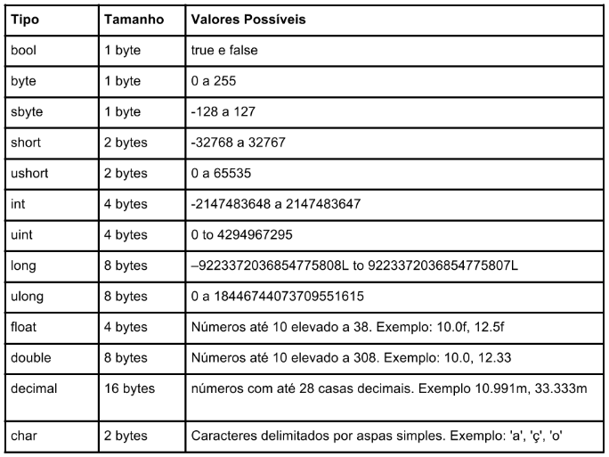
4. C:

|  |  |
| --- | --- |
| **Palavra Chave** | **Tipo** |
| char | caracter |
| int | inteiro |
| float | real de precisão simples |
| double | real de precisao dupla |
| void | vazio (sem valor) |

O tamanho e a faixa de valores depende do computador e do compilador utilizado. O padrão ANSI C determina somente um intervalo de valores mínimo para cada tipo de dado. Com exceção de void, os outros tipos de dados primitivos podem ter modificadores.

Os modificadores alteram o tamanho do tipo de dado ou sua forma de representação.

Sua utilização faz com que seja possível adequar-se melhor às necessidades de armazenamento de dados em determinados casos.

Veja quais são os modificadores na tabela abaixo.

|  |  |
| --- | --- |
| **Palavra Chave** | **Tipo** |
| signed | caracter |
| unsigned | Inteiro |
| long | longo |
| short | curto |

Tipos de Dados e Modificadores:

|  |  |  |  |
| --- | --- | --- | --- |
| **Palavra chave** | **Tipo** | **Tamanho** | **Intervalo** |
| char | Caracter | 1 | -128 a 127 |
| signed char | Caractere com sinal | 1 | -128 a 127 |
| unsigned char | Caractere sem sinal | 1 | 0 a 255 |
| Int | Inteiro | 2 | -32.768 a 32.767 |
| signed int | Inteiro com sinal | 2 | -32.768 a 32.767 |
| unsigned int | Inteiro sem sinal | 2 | 0 a 65.535 |
| short int | Inteiro curto | 2 | -32.768 a 32 767 |
| signed short int | Inteiro curto com sinal | 2 | -32.768 a 32.767 |
| unsigned short int | Inteiro curto sem sinal | 2 | 0 a 65.535 |
| long int | Inteiro long | 4 | -2.147.483.648 a 2.147.483.647 |
| signed long int | Inteiro longo com sinal | 4 | -2.147.483.648 a 2.147.483.647 |
| unsigned long int | Inteiro longo sem sinal | 4 | 0 a 4.294.967.295 |
| float | Ponto flutuante com precisão simples | 4 | 3.4 E-38 a 3.4E+38 |
| double | Ponto flutuante com precisão simples | 8 | 1.7 E-308 a 1.7E+308 |
| long double | Ponto flutuante com precisão dupla longo | 16 | 3.4E-4932 a 1.1E+4932 |

Glauber Assis Picanço